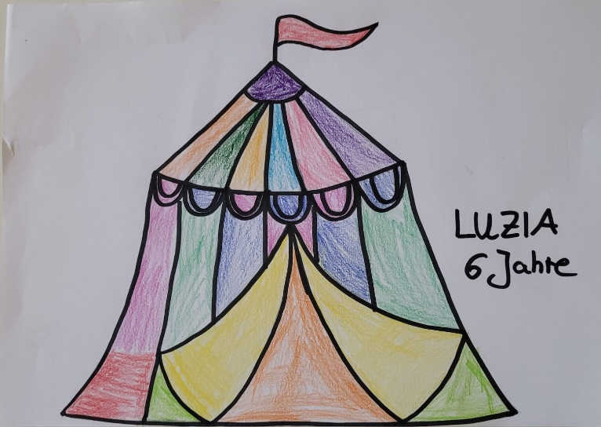

Applaus, Applaus …..
hieß es vor einigen Jahren in unserer KiTa, als wir gemeinsam mit einem Mitmachzirkus ein einwöchiges Projekt durchführten.
Das Projekt fördert die soziale und emotionale Entwicklung, es stärkt das Selbstvertrauen, da die Kinder für ihre Leistungen Anerkennung erhalten und verbessert Fähigkeiten wie Teamwork, Kooperation und Durchhaltevermögen. Gleichzeitig können Kinder ihren Bewegungsdrang ausleben, Kreativität entfalten und ein besseres Körpergefühl entwickeln. Übungen wie Jonglieren oder Balancieren verbessern die Koordination, das Gleichgewicht und die Geschicklichkeit und wecken spielerisch die Freude an Bewegung.
Das Projekt ermutigt die Kinder Schüchternheit und Ängste zu überwinden und sie lernen, Verantwortung für sich und ihre Partner zu übernehmen.
Zudem ist ein Zirkusprojekt interkulturell und inklusiv zu verstehen, da Sprachbarrieren ( momentan besuchen Kinder aus 16 unterschiedlichen Nationen unsere Einrichtung ) und ein Handicap keine Rolle spielen: jeder macht, was er kann, der Zugang ist also niederschwellig.
Im Fokus der Aktion stehen Spaß und die Freude am gemeinsamen Erleben / Tun. Der Höhepunkt der Woche ist eine Show mit Zuschauern und Applaus in einem richtigen Zirkuszelt. Vor der Aufführung kennen Aufregung und Lampenfieber keine Grenzen, aber auch der Stolz nach einer gelungenen Aufführung ist unbeschreiblich.
Der Zirkus NRW Regenbogen hat für nächstes Jahr noch eine Woche vom 16 – 20 März frei .
Gerne würden wir dieses Projekt wieder anbieten, dazu fehlt uns jedoch das nötige Kleingeld, da wir hier über Kosten von ca. 5500 € sprechen ( je nachdem, ob es kalt ist und wir eine Heizung brauchen ).
Wir würden uns sehr über Spenden an den Förderverein : “Die kleinen Strolche!“ e.V. IBAN : DE41 3955 0110 1200 4545 91 freuen !!

Danke sagen Kinder, Eltern und Erzieher !!

